**Lịch Sử Hoa Kỳ: Hành Trình Sức Mạnh và Sự Thăng Trầm của Một Quốc Gia**

Lịch sử Hoa Kỳ là một câu chuyện phong phú về sự thành công, sự thất bại, và những nỗ lực không ngừng nghỉ để xây dựng và duy trì một quốc gia dựa trên các nguyên tắc tự do, dân chủ và tiến bộ. Từ những ngày đầu tiên của các thuộc địa đến vị thế của một cường quốc toàn cầu, lịch sử Hoa Kỳ đã làm nền tảng cho sự phát triển và tiến bộ của thế giới hiện đại. Dưới đây là một cái nhìn sâu sắc và chi tiết về Lịch sử Hoa Kỳ, từ những góc nhìn khác nhau.

**Ngày Thành Lập và Khởi Đầu:**

Lịch sử Hoa Kỳ bắt đầu vào thế kỷ 17, khi các thợ săn và thương nhân châu Âu đầu tiên đặt chân lên lãnh thổ Bắc Mỹ. Từ các thuộc địa ban đầu ở Jamestown và Plymouth, dân cư Hoa Kỳ đã phát triển và mở rộng ra khắp lục địa, chinh phục vùng đất mới và chịu đựng những thách thức khó khăn từ dân tộc bản địa và quốc gia cổ đại.

**Cách Mạng Dân Chủ và Hòa Bình Dân Sự:**

Trong thế kỷ 18 và 19, Hoa Kỳ đã chứng kiến sự phát triển của phong trào Dân chủ và nỗ lực giành độc lập từ Anh, dẫn đến Chiến tranh Cách mạng Mỹ và việc thành lập Hiến pháp Hoa Kỳ. Trong thế kỷ 19, quốc gia đã chia ly vì vấn đề nô lệ và cuối cùng làm mọi nỗ lực để thực hiện bình đẳng dân chủ cho tất cả các công dân.

*Tranh năm 1846 mô tả Tiệc trà Boston năm 1773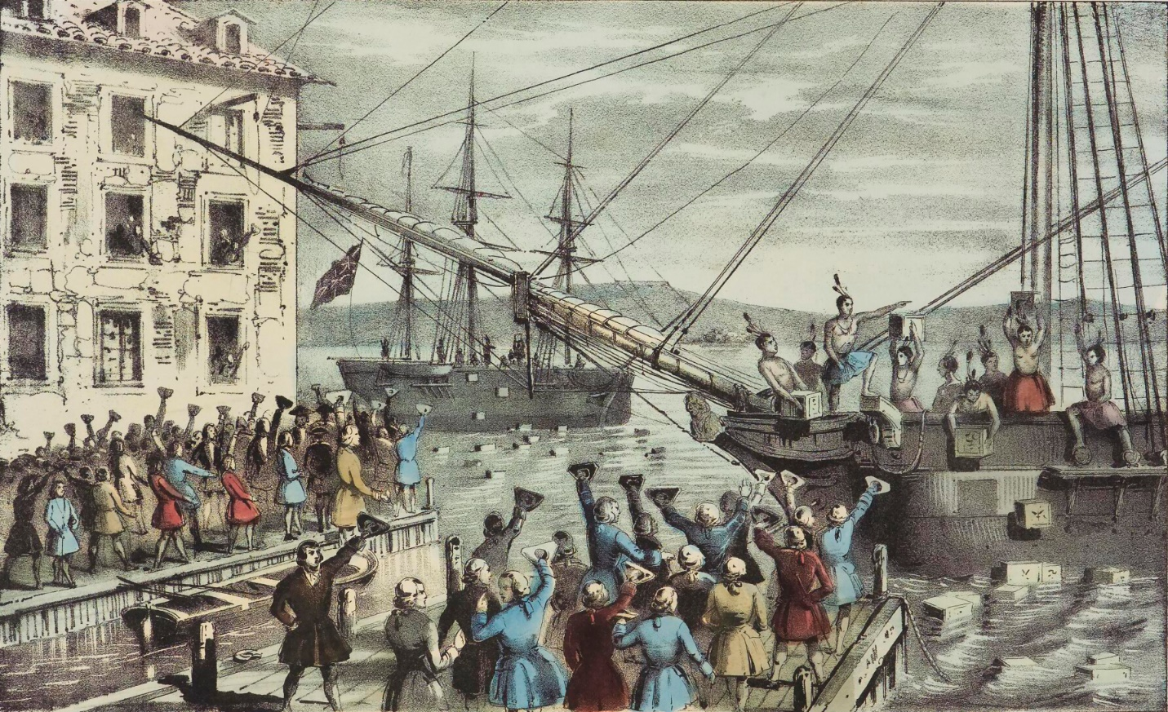 – Nguồn: Wikipedia*

**Thế Chiến Thứ Nhất và Thế Chiến Thứ Hai:**

Hoa Kỳ đã chơi một vai trò quyết định trong cả hai cuộc chiến tranh thế giới, với sự tham gia quân sự quyết liệt và vai trò quyết định trong việc giải quyết các xung đột. Chiến thắng của Liên minh vào Thế Chiến II đã đánh dấu sự nổi lên của Hoa Kỳ như một cường quốc toàn cầu và làm nền tảng cho sự ảnh hưởng và sức mạnh của nước này trong thế kỷ 20.

**Thời Kỳ Hậu Chiến Tranh Lạnh và Sự Đổi Mới:**

Sau Thế Chiến II, Hoa Kỳ đã tham gia vào thời kỳ đối đầu với Liên Xô trong Chiến tranh Lạnh, với các nỗ lực chống lại sự lây lan của chủ nghĩa Cộng sản trên toàn cầu. Tuy nhiên, cuối cùng, sự thất bại của Liên Xô đã mở ra một thời kỳ mới của sự đổi mới và thịnh vượng trong nền kinh tế và văn hóa của Hoa Kỳ.

**Kết Luận:**

Lịch sử Hoa Kỳ không chỉ là một câu chuyện về sự phát triển của một quốc gia mà còn là một biểu tượng của sự kiên trì, sức mạnh và sự đổi mới. Từ những ngày đầu tiên của các thuộc địa đến vị thế của một cường quốc toàn cầu, Hoa Kỳ đã làm nền tảng cho sự phát triển và tiến bộ của thế giới hiện đại. Lịch sử này là một nguồn cảm hứng và học thuật không ngừng cho thế hệ hiện tại và tương lai.

Top of Form

Nguồn:

* [Lịch sử Hoa Kỳ – Wikipedia tiếng Việt](https://vi.wikipedia.org/wiki/L%E1%BB%8Bch_s%E1%BB%AD_Hoa_K%E1%BB%B3)

<https://vi.wikipedia.org/wiki/L%E1%BB%8Bch_s%E1%BB%AD_Hoa_K%E1%BB%B3>